อย. ลงพื้นที่ตรวจเยี่ยมด่านอาหารและยาช่องเม็ก อุบลราชธานี
มุ่งเป้าสู่การคุ้มครองบริโภคให้ปลอดภัยตามมาตรฐาน
++++++++++++++++++++++
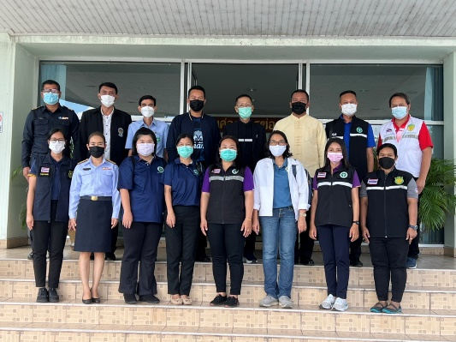
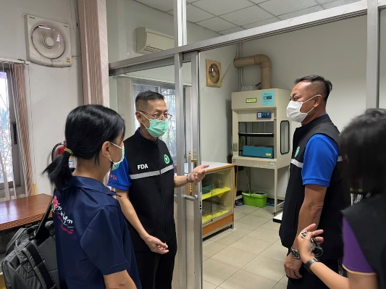
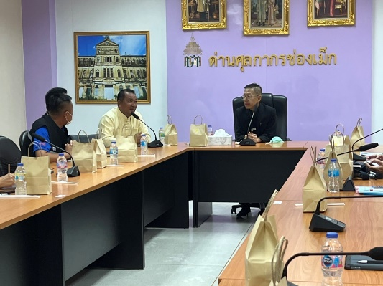

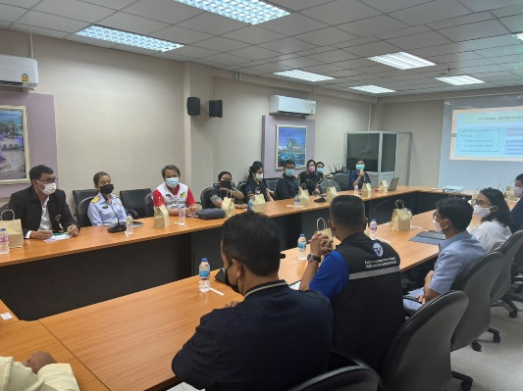
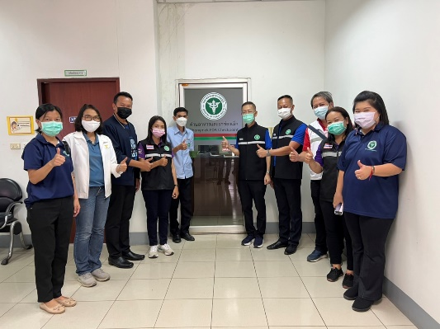

เมื่อวันที่ 6 - 7 พฤศจิกายน 2565 นายแพทย์วิทิต สฤษฎีชัยกุล รองเลขาธิการคณะกรรมการอาหารและยา พร้อมด้วย ดร.วัฒนศักดิ์ ศรรุ่ง ผู้อำนวยการกองด่านอาหารและยา เดินทางลงพื้นที่ตรวจเยี่ยมด่านอาหารและยาช่องเม็ก โดยมีนายคัมภีร์ เขตมนตรี รองนายแพทย์สาธารณสุขจังหวัดอุบลราชธานี นายชินวัต ทองปรีชา นายอำเภอสิรินธร และคณะให้การต้อนรับ เพื่อแลกเปลี่ยนข้อมูลร่วมกับภาคีเครือข่ายสำนักงานสาธารณสุขจังหวัด ด่านศุลกากร ด่านควบคุมโรค ด่านตรวจพืช ฯลฯ หารือในส่วนของการกำกับดูแลผลิตภัณฑ์สุขภาพนำเข้า และสร้างขวัญกำลังใจให้แก่เจ้าหน้าที่ผู้ปฏิบัติงานในพื้นที่
การตรวจเยี่ยมครั้งนี้เป็นจุดเริ่มต้นที่ดีในการกระชับความสัมพันธ์และขยายความร่วมมือให้ครอบคลุมรอบด้านมากยิ่งขึ้น ร่วมรับฟังปัญหาอุปสรรค แลกเปลี่ยนข้อคิดเห็นและให้ข้อเสนอแนะแนวทางการดำเนินงานร่วมกับหน่วยงานที่เกี่ยวข้องในพื้นที่ ทั้งนี้ อย. มุ่งมั่นในการคุ้มครองผู้บริโภคให้ได้รับความปลอดภัยจากการบริโภคผลิตภัณฑ์สุขภาพ ป้องกันสินค้าให้เป็นไปตามมาตรฐานกฎหมาย
******************************************************
วันที่เผยแพร่ข่าว 21 พฤศจิกายน 2565 ข่าวแจก 29 / ปีงบประมาณ พ.ศ. 2566

